目录

第一章 可行性分析报告 2
1.1 引言 2
1.2 可行性研究的前提 3
1.3技术可行性分析 4
1.3.1系统简要描述 4
1.3.2处理流程和数据流程 4
1.4操作可行性分析 4
1.5经济可行性分析 4
1.5.1支出 4
1.5.2效益 5
1.5.3收益/投资比 5
1.5.4投资回收周期 5
1.5.5敏感性分析 5
1.6法律可行性 6
1.7结论 6
第二章 需求分析报告 6
2.1引言 6
2.1.1 编写目的 6
2.1.2 项目背景 6
2.1.3 定义 6
2.1.4 参考资料 6
2.2任务概述 7
2.2.1 目标 7
2.2.2 假定和约束 6
2.2.3 人力、资金、时间的约束 6
2.2.4技术发展规律的约束 7
2.3需求规定 8
2.3.1对功能的规定 8
2.3.2对性能的规定 8
2.3.3精度 8
2.3.4时间特性要求 9
2.3.5旅客信息 9
2.4数据描述 9
2.4.1数据特征 9
2.4.2系统数据流图 9
2.5 运行环境规定 11
2.5.1服务器端子系统运行要求 11
2.5.2客户端子系统运行要求 11
第三章 概要设计 11
3.1引言 11
3.1.1编写目的 11
3.1.1项目背景 11
3.1.1定义 12
3.2任务概述 12
3.2.1目标 12
3.2.2运行环境 12
3.2.3需求概述 12
3.3总体设计 13
3.3.1处理流程 13
3.3.2客户机程序流程 13
3.3.3总体结构设计 14
3.3.4功能分配 14
3.4 接口设计 14
3.4.1外部接口 14
3.4.2软件接口 15
3.4.3硬件接口 15
3.4.4内部接口 15
3.5 数据结构设计 15
3.5.1 数据库数据结构设计 15
3.5.2物理结构设计 16
3.5.3 数据结构与程序关系 17
3.6 运行设计 17
3.6.1 运行模块的组合 17
3.6.2 运行控制 17
3.6.3 运行时间 17
3.7出错处理设计 17
3.7．1出错输出信息 18
3.7．2出错处理对策 18
3.8安全保密设计 19
3.9维护设计 19
第四章 详细设计 19
4.1引言 19
4.1.1编写目的 19
4.1.2项目背景 19
4.1.3文中定义和缩写 20
4.1.4参考资料 20
4.2总体设计 20
4.2.1需求概述 20
4.3程序描述 21
4.4代码设计 21
4.5测试项目说明 22
4.5.1测试项目名称及测试内容 22
4.5.2测试用例 22
第五章基于面向对象技术的机票预订系统开发 23
5.1引言 23
5.2需求分析 23
5.3UML系统建模 24
5.3.1机票预订系统的用例分析 24
5.3.2机票预订系统的域类分析 24
5.3.3机票预订系统的功能设计 25
5.4数据库分析 25
5.4.1E-R图分析 25
5.4.2创建数据库 26
5.5界面设计 26
5.6代码分析和实现 26
5.7小结 27
第六章 测试 27
6.1测试计划 27
6.1.1 编写目的 27
6.1.2任务概述 27
6.1.3 计划 28
6.1.4测试项目说明 29
6.1.5 条件 29
6.2 测试分析报告 30
6.2.1编写目的 30
6.2.2 测试计划执行情况 30
6.2.3软件需求测试结论 31
6.2.4评价 31
6.2.5建议 31
6.2.6 测试结论 31
第七章 程序维护手册 31
7.1 引言 31
7.2 系统说明 33
7.2.1 系统用途 33
7.2.2安全保密 33
7.2.3总体说明 33
7.3 维护过程 33
7.3.1 规则 33
7.3.2 验证过程 34
7.3.3 出错及纠正方法 34
7.3.4 专门维护过程 34
7.3.5 程序清单及流程图 34
第八章 总结性报告 35
8.1 过程 35
8.2 总结 35

第一章 可行性分析报告

1.1 引言
航空公司为方便旅客乘机，需要开发一个新机票预定系统。
- 1.1.1编写目的
对问题进行研究，以最小的代价在最短的时间内确定问题是否可解。从现在应用的技术方面和用户的操作方式方面研究机票预订管理系统的可行性和必要性。
- 1.1.2 项目背景
开发软件名称：机票预订系统。
项目的任务提出者：太原理工大学计算机科学与技术学院。
开发者：梁婷，孙玺，任昕悦，高贝 四人开发小组。
用户：旅行社操作人员与售票员。
- 1.1.3 定义
查询：对数据库操作的一种，用于搜索数据信息。
插入：对数据库操作的一种，用于数据存入数据库中。
更新：对数据库操作的一种，用于更改数据库中的数据信息。
软件结构图：反映软件系统的功能模块之间的关系的数据图。
- 1.1.4 参考资料
《软件工程》 清华大学出版社。
《软件工程导论》，张海藩，清华大学出版社。
《实用软件工程》，郑人杰等，清华大学出版社。

1.2 可行性研究的前提
- 1.2.1 要求
功能：为旅客提供预订机票功能，并为其分配航班，打印出机票给旅客，提高航空公司工作人员的工作效率和质量。
性能：航空公司需要定期进行查询各个航班飞机的乘载情况并统计，以便做出适当调整。
输出要求：机票上内容完整，详细充实。
输入要求：方便，快捷，实时。
安全与保密要求：操作员可以对机场航班信息库及机票信息库和定票信息库进行管理并做出合适的更改，售票员只可以对订票信息库做部分更改，并且对旅客的信息做严格保密。
完成期限：第十六周
- 1.2.2 目标
① 提高票务信息处理速度；② 最大化的降低售票系统出错率；③ 减少设备的费用；④ 提高工作人员的工作效率。
系统实现后，能够为旅客提供很大的方便，并且减少其因不必要的过程带来的大额开销。尽量避免售票服务中发生的错误。
- 1.2.3 可行性研究方法
根据题目要求定出机票预订所具备的能力及实现的方法。确定总体结构，利用SQL Server数据库所具有的能力，以最简洁最容易的方法，使用VC++使其成为一个初级的系统软件。
- 1.2.4 决定可行性的主要因素
航空公司的支持力度、设备状况、操作人员技术
- 1.2.5 评价尺度
① 能够与航空系统数据库完美对接；② 操作界面直观、简洁；③ 支持多种定金支付方式；④ 经费预算在200w~300w之间；

1.3技术可行性分析

1.3.1系统简要描述
在旅游局中的终端是安装了Windows NT的PC机，主要目的是向机场的服务器传递数据。当顾客在旅游局进行咨询时，终端向服务器发出查询请求，服务器根据航班信息库的实时数据，向终端发送数据，显示在终端的屏幕上。当顾客向售票员定票时，终端向服务器发出详尽的一份定单，服务器核对后，存入定票信息库，并修改机票信息库。当顾客再次来取票时，终端向服务器发出查询定票请求，服务器接收后，查询定票信息库，核对后，传送机票确认表单，终端打印出机票。

1.3.2处理流程和数据流程
系统管理 员
售票员
事务航班信息更新
查询请求
表单申请
机票核对事 务
数据库
产生报表
产生报表
产生报表
产生报表及 账 单
服务器终端显示数据
客户机终端显示数据
客户机终端显示数据
在客户端打印机票和账单

1.4操作可行性分析
使用本软件人员要求有一定计算机基础的人员,系统管理员要求由计算机的专业知识,所有人员都要经过本公司培训.，管理人员也需经一般培训.，经过培训人员将会熟练使用本软件.。两名系统管理员,一名审计员将进行专业培训,他们将熟练管理本系统.

1.5经济可行性分析

1.5.1支出
基础投资：
终端PC机２０台：8000*20 = 16 万
网络设备：10 万
辅助配置：10 万
共计：36万
其他一次性投资：
Oracle 8.0 : 20 万
Windows NT: 10 万
操作员培训费：5 万
共计：35 万
经常性支出：
人工费用: 6(月)*20(人)*5000(圆)=60万
其他不可知额外支出: 20万
共计: 80万

支出共计: 151万

1.5.2效益
一次性收益
0元
经常性收益
（按银行利率：1%）；
减少员工20人(1000圆/人)五年收益:
1000*（1.1+（1.1）²+（1.1）³+（1.1）⁴+（1.1）⁵）*20*12*5=120万
工作效率提高收益（工作效率提高30%）:
30*（1.1+（1.1）²+（1.1）³+（1.1）⁴+（1.1）⁵）*（30%）*5 = 45万
经常性收益共计: 160万
不可定量收益
因服务质量提高增加旅客量10%:
1000万*10%*(90%+(90%)²+(90%)³+(90%)⁴+(90%)⁵)=360万
收益共计: 520万

1.5.3收益/投资比
520万/151万 = 344%

1.5.4投资回收周期
2.3年

1.5.5敏感性分析
设计系统周期为五年, 估计最长可达10年
处理速度: 一般查询速度<4秒
关键数据查询速度: <2秒

1.6法律可行性
所有软件都选用正版.
所有技术资料都由提出方保管。
合同制定确定违约责任.

1.7结论
经过一系列的各个不同方面的可行性分析，分析员和用户及使用部门的负责，对需要解决的问题取得基本的一致看法，开发小组的开发方案得到批准，使用部门负责人同意开发工程继续进行下去。

第二章 需求分析报告

2.1引言
  - 2.1.1编写目的
将计算机技术运用于机票预定管理，使机票预定更加方便快捷，为用户提供最舒适、最人性化的服务。
  - 2.1.2项目背景
随着社会发展的不断进步，民航事业的壮大，人们消费水平的提高，乘坐民航的消费者也越来越多，机票预订系统在各机票预定网点中的作用也越来越重要。在计算机技术高速发展的今天，有必要引入高效的计算机系统，来协助处理机票预定工作，因此，开发一套具有完整的存储、查询、核对、打印机票功能的实时机票预定系统势在必行。
开发软件名称：机票预定系统。
项目任务提出者：太原理工大学软件学院。
用户：旅行社操作人员与售票员。
实现软件单位：太原理工大学和武宿机场。
系统与其他软件，系统的关系：
旅客
旅客
旅客
旅客
机票预定系统
武宿机场机票系统
  - 2.1.3定义
[专业术语]：
[缩写词]：
  - 2.1.4参考资料
《软件工程》 清华大学出版社。
《软件工程导论》，张海藩，清华大学出版社。
《实用软件工程》，郑人杰等，清华大学出版社。

2.2任务概述
- 2.2.1目标
减少人力与设备费用，改进管理信息服务，改进人员利用率，方便在校大学生，减缓机场系统的压力。
- 2.2.2假定和约束
- 2.2.3人力、资金、时间的约束
机票预订系统实施的目标就是要带航空公司带来看得见的效益，给学生带来方便，其开发过程中也要考虑到人力、资金和时间的约束。因此，在设计中，重点是网络信息交流，能提供各机票的详细信息，并提高数据统计的即时性、准确性、方便性。
- 2.2.4技术发展规律的约束
计算机技术和产品的发展日新月异，将会给信息处理带来更多的手段，同时也会带来更加丰富的信息表达形式。例如图象和语音技术的进步，多媒体技术的发展，这些都要求系统在设计时考虑技术变化的可能性，为可能的变化预留一定的系统处理能力。

2.3需求规定
- 2.3.1对功能的规定
检验输入
机票预订系统
客户端子系统
服务端子系统
接受订票申请
联络服务 器
输出数据
发送数据
接收数据
读入旅客资料
旅客资料
订票领票
账单号
确定（订票、领票）
打印账单
打印机票
打印航班信息
账单
机票
接收客户端的需求
处理客户端的需求
发送请求处理信息
机票预订

航班查询

- 2.3.2对性能的规定
- 2.3.3 精度
搜索输入：出发地：城市名（如 太原）
目的地：城市名（如 北京）
起飞时间：年/月/日
定票输入：旅客姓名：（如 张三）
旅客性别：男/女
身份证号码：身份证号码
工作单位：工作单位
搜索输出：航班号：航班号
出发时间：年/月/日 H：M
价格：元
定票输出：航班号：航班号
目的地：城市名
起飞时间：年/月/日 H：M
旅客姓名：姓名
旅客性别：男/女
身份证号码：身份证号码
座位号：座位号
- 2.3.4 时间特性要求
响应时间；3s之内
更新处理时间；每月
- 2.3.5输入输出要求
- 2.3.6旅客信息
旅客姓名 String
旅客性别Char
身份证号码LONG INT
工作单位String
用于定票时接收输入，以及领票时服务器返回。
可使用一LONG INT 实现。
用于领票时接收输入，以及定票时服务器返回。
飞行目的
航班号String
目的地String
起飞时间Date/Time
座位号String
用于定票时接收输入，以及领票时服务器返回。

2.4数据描述
- 2.4.1数据特征
- 数据录入的准确性
数据的输入来源是手工输入，并且数据的输入往往是大量的，因此能否准确的记录数据，关系到机票预定的成功与否，错误的输入可能会导致系统输出的不正确性和不可用性，使系统的工作失去意义。
- 数据的可处理性
数据能否及时的录入关系到公司的诚信与处理能力，因此由于输入过程中会有不可避免的错误出现，因此在设计程序时系统应有容错性和一定的处理错误能力，使系统能及时修正错误，保证工作的效率。
- 数据的一致性和完整性
学校与机场共享一套信息管理系统，因此必须保证双方分别获得信息具有一致性，在信息的传递过程中要保证信息的完整性。同时，在录入信息时，必须保证信息的完整性，若信息不符合标准，应给出警告或直接拒绝信息的录入。因此在设计系统时，必须有一个部分能够识别信息的有效性。
- 2.4.2系统数据流图
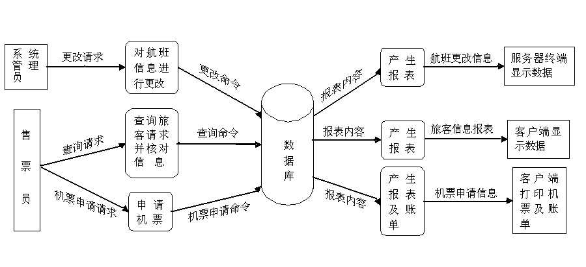
数据字典:
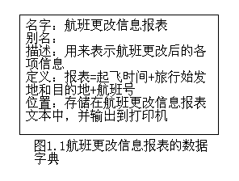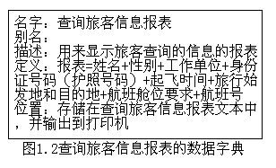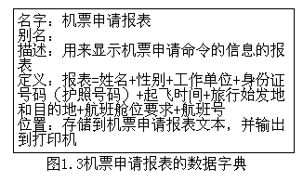

2.5运行环境规定
机票预定系统中的各个子系统的硬件和软件的配置如下：
- 2.5.1 服务器端子系统的运行要求：
系统软件： Window NT Server
数据库管理系统：SQL Server
硬件要求：Pentium III 450以上, 258M RAM, 14G HD
- 2.5.2 客户端子系统的运行要求：
系统软件： Window NT Workstation
数据库管理系统：SQL Server
硬件要求：Pentium 133以上, 32M RAM, 4.3G H

第三章 概要设计

3.1引言

3.1.1编写目的
本阶段是在系统的需求分析的基础上，对机票预定系统做总体设计。主要解决实现该系统需求的程序模块设计问题。包括如何把该系统划分成若干个模块、决定各个模块之间的接口、模块之间传递的信息，以及模块结构的设计等。
- 3.1.2项目背景
本项目（机票预定系统）是由航空公司委托，由赵竞等5人负责开发。
机票预定系统将由两部分组成：置于个旅行社定票点的前台客户程序，以及置于航空公司的数据库服务器。本系统与其他系统的关系如下：
旅行社
客户程序
客户程序
客户程序
网

络
服务器及程序
飞机起飞管理
机票预订系统
- 3.1.3定义
专门术语：SQL SERVER: 系统服务器所使用的数据库管理系统（DBMS）。
SQL: 一种用于访问查询数据库的语言
事务流：数据进入模块后可能有多种路径进行处理。
缩写：系统：若未特别指出，统指本机票预订系统。1.4 参考资料
以下列出在概要设计过程中所使用到的有关资料：
- 机票预定系统项目计划任务书 浙江航空公司 1999/3
2． 机票预定系统项目开发计划 《》软件开发小组 1999/3
3． 需求规格说明书 《》软件开发小组 1999/3
4． 用户操作手册（初稿） 《》软件开发小组 1999/4
5． 软件工程及其应用 周苏、王文等 天津科学技术出版社 1992/1
6． 软件工程 张海藩 清华大学出版社 1990/11
7． Computer Network A.S.Tanenbaun Prentice Hall 1996/01
文档所采用的标准是参照《软件工程导论》沈美明著 的“计算机软件开发文档编写指南”。

3.2任务概述
- 3.2.1目标
制定实现该系统需求的程序模块。
- 3.2.2运行环境
系统将由安装在各旅行社客户机上的客户程序及航空公司内的数据服务器程序两部分程序组成。
- 3.2.3需求概述
旅行社把预定机票的旅客信息，输入机票预定系统的客户端程序，系统查询航空公司的航班数据服务器后，为旅客安排航班，印出取票通知。旅客在起飞前一天凭取票通知和帐单交款后取票，系统校对无误后印出机票给旅客。
要求系统能有效、快速、安全、可靠和无误的完成上述操作。并要求客户机的界面要简单明了，易于操作，服务器程序利于维护。

3.3总体设计
- 3.3.1处理流程
下面将使用（结构化设计）面向数据流的方法对机票预定系统的处理流程进行分析。系统可分为两大部分：一、客户机上的程序，二、服务器上的程序。
- 3.3.2客户机程序流程
客户机上的输入信息为旅客资料或帐单号，还包括一个定票/领票选项。输出为打印帐单或机票，和确认或出错信息。其内部
输出确定预订信息
输出确定预订信息
旅客资料
旅客资料
旅客资料
1
2
5
3
4
6
7
8
9
10
11
12
13
14
15
16
17
18
19
20
14
打印账单
输出错误原因
打印机票

1.读入并确定（定票/领票） 它是一个事务处理中心，若输入是定票转入2 ，取票则转入5。
2.读入旅客资料 读取所输入的旅客资料，并将其格式化，将格式化数据送3。
3.检验输入资料 检验格式化输入资料，初步检查输入是否有误，有误则转2再次读入，无误则将数据送4。
4.准备服务器数据 由格式化旅客资料准备需发送到服务器的数据，将准备好的数据送7。
5.读入帐单号 读取所输入的帐单号，并将其格式化，将格式化数据送6.
6.准备服务器数据 由格式化帐单号准备需发送到服务器的数据，将准备好的数据送7。
下面对各模块（以数字表示）进行功能说明：
7.准备网络数据包 将数据准备/加密成网络传输数据包。
8.网络数据发送 将数据包经网络发送到服务器程序， 它是程序与网络的接口。
9.网络数据接受 接受由服务器程序经网络传送到客户机的数据包， 它是程序与网络的接口。
10.解开/判断 解开9 所接受的数据包，并判断数据是定票数据或是领票数据，是定票则将数据送11，是领票则将数据送18。
11.定票成功？ 由数据判断定票是否成功，若定票成功将数据送12，不成功则将数据送15。
12.准备输出数据 由接收的服务器数据准备输出数据，其中关于帐单的数据将送入13，其他包括旅客资料等送入14。
13.打印帐单 由帐单信息处理帐单格式并打印出帐单。
14.输出定位确定 在屏幕上显示确定定位及其他信息。
15.判断错误 由数据判断出错误类型，将类型送到16。
16.准备错误语句 由具体错误类型准备错误语句，送17。
17.输出错误语句 在屏幕上显示错误语句。
18.领票核对成功？ 判断领票核对是否成功，若成功则将数据送19，不成功则将数据送15。
19.准备机票输出数据 由接收的服务器数据准备将打印的机票数据数，据其中关于帐单的机票的数据将送入20，其他包括旅客资料等送入14。
20.打印机票 由机票信息处理机票格式并打印出机票。
- 3.3.3总体结构和模块外部设计

服务器程序部分
机票预定系统（服务器部分）
接收数据
数据处理、查询
发送数据
判断类型
解开数据包
接收客户机数据
准备数据包
发送数据到客户机
准备SQL
数据库操作
判断查询
准备返回数据
判断原因
准备返回数据
- 3.3.4功能分配
客户机程序主要有三大块：接收数据、网络通信及输出部分。服务器程序主要也是由三大功能：接收网络数据、数据库操作及发送网络数据部分。
- 3.4接口设计
- 3.4.1外部接口
用户界面
根据需求分析可知，用户需要一个用户友善界面。界面设计应简单明了，易于操作，突出显示重要以及出错信息。在设计语言上，使用Dev C++ 进行编程，在界面上使用VISUAL C++ 所提供的可视化组件。 服务器程序界面要做到操作简单，易于管理。在设计上采用下拉式菜单方式。总体来说，系统的用户界面应作到可靠性、简单性、易学习和使用
- 3.4.2软件接口
服务器程序使用VISUAL C++ 提供的对 SQL SERVER 的接口，进行对数据库的所有访问。
网络软件接口方面，使用无差错的传输协议，采用滑动窗口方式对数据进行网络传输及接收。
- 3.4.3硬件接口
对于键盘、鼠标、打印机的使用，用VISUAL C++的标准输入/输出，对输入、输出进行处理。
网络传输部分，在网络硬件部分，将使用高速ATM实现高速传输。
- 3.4.4内部接口
内部接口方面，各模块之间采用函数调用、参数传递、返回值的方式进行信息传递。具体参数的结构将在下面数据结构设计的内容中说明。接口传递的信息将是以数据结构封装了的数据，以参数传递或返回值的形式在各模块间传输。

3.5数据结构设计
- 3.5.1数据库数据结构设计
1.航班班次表：保存所有从本地起飞的班机信息，主键为航班号。在定位前先查寻座位空数，在定位后将修改座位空数。
 | 航班号 | 日期/时间 | 飞行目的地 | 座位空数 | 商务仓票价 | 经济仓票价

2.定位信息表：保存已定位信息，主键为帐单号，外部主键为航班号。在旅客领票过程时将用到此表，领票后修改是否领票域
 | 航班号 | 帐单号 | 是否领票

3.帐单信息/旅客资料表：保存已定位的旅客信息资料，主键为旅客身份证号，外部主键为帐单号。主要用于领票时将旅客信息一同返回。
 | 帐单号 | 旅客姓名 | 旅客性别 | 旅客身份证号 | 工作单位
4.机位信息表：保存各班机各机位定票状况。外部主键为班机号。主要用于定票时确定旅客机位，并返回
 | 班机号 | 机位信息
- 3.5.2 物理数据结构设计
物理数据结构设计主要是设计数据在模块中的表示形式。数据在模块中都是以结构的方式表示。
- 旅客信息
旅客姓名 String
旅客性别Char
身份证号码LONG INT
工作单位String

用于定票时接收输入，以及领票时服务器返回。
- 帐单号
可使用一LONG INT 实现。
用于领票时接收输入，以及定票时服务器返回。
- 飞行目的

航班号String
目的地String
起飞时间Date/Time
座位号String

用于定票时接收输入，以及领票时服务器返回。
- 网络包
网络包HeadINT
传输数据String

用于数据在网络上的传输。
- 错误信息
错误类型INT
输出语句String

用于关于错误操作。
- 机票信息
航班号
目的地
起飞时间
旅客姓名
旅客性别
身份证号码
座位号

用于打印机票准备工作。数据类型可参照上面所述。
- 帐单信息

帐单号
旅客姓名
身份证号码
航班号
起飞时间
目的地
。

- 3.5.3 数据结构与程序的关系
服务器程序在对定票/领票进行操作时需对数据库数据库数据结构，也就是数据表进行查询和修改：在定票/领票过程中都需要对数据库中的所有表，进行联合查询、修改。
物理数据结构主要用于各模块之间函数的信息传递。接口传递的信息将是以数据结构封装了的数据，以参数传递或返回值的形式在各模块间传输。出错信息将送入显示模块中，机票结构，帐单结构，送入打印准备模块中准备打印格式。

3.6运行设计
- 3.6.1运行模块的组合
客户机程序在输入时启动接收数据模块，读入并格式化输入。接收数据模块得到充分的数据后，调用网络传输模块，将数据送到服务器，并等待接收服务器返回的信息。接到返回信息后调用数据输出模块，产生相应的输出。
服务器程序的接收网络数据模块必须始终处于活动状态。接收到数据后，调用数据处理/查询模块对数据库进行访问，完成后调用网络发送模块，将信息返回客户机。
- 3.6.2运行控制
运行控制将严格按照各模块间函数调用关系来实现。网络传输方面，客户机在发送数据后，等待服务器确认收到信号，收到后再等待服务器发送回答数据，然后对数据进行确认。服务器接到数据后发送确认信号，对数据处理、访问数据库后，将信息送回客户机等待确认。
- 3.6.3运行时间
采用高速ATM 网络，实现客户机与服务器之间的连接，以减少网络传输上的开销，节约传输时间。服务器的性能，影响对数据库访问时间即操作时间的长短，影响客户机操作的等待时间，所以要使用高性能的服务器。

3.7出错处理设计
- 3.7.1出错输出信息
程序在运行时主要会出现两种错误：1、由于输入信息无法满足要求时产生的错误；2、由于其他问题，如网络传输超时等，产生的问题。
- 3.7.2出错处理对策
所有的客户机及服务器都必须安装不间断电源以防止停电或电压不稳造成的数据丢失的损失。若真断电时，客户机上将不会有太大的影响，主要是服务器上：在断电后恢复过程可采用 SQL SERVER 的日志文件，对其进行ROLLBACK 处理，对数据进行恢复。
在网络传输方面，可考虑建立一条成本较低的后备网络，以保证当主网络断路时数据的通信。
在硬件方面要选择较可靠、稳定的服务器机种，保证系统运行时的可靠性。

3.8安全保密设计
由于需要通过网络传输数据，为了保密客户资料，需在网络的传输过程中对数据进行加密。
这个工作主要是在准备网络包，及解开网络包这两个模块完成，它们各对数据进行加密及解密还原工作。
在加密算法选择上将使用RSA 加密算法。具体算法可参照参考资料中《Computer Network》p.598。

3.9维护设计
维护方面主要为对服务器上的数据库数据进行维护。可使用 SQL SERVER 的数据库维护功能机制。例如，定期为数据库进行Backup，维护管理数据库死锁问题和维护数据库内数据的一致性等。

第四章 详细设计

4.1引言
- 4.1.1编写目的
在本阶段中，确定应该如何具体地实现所要求的系统，从而在编码阶段可以把这个描述直接翻译成用具体的 程序语言书写的程序，解决如何
1．接受：旅客信息及取票通知和帐单；
2．输出：取票通知和帐单及机票；
3．网络输出和加密，输入和解密；
4．分辨信息的种类并采取相应的处理步骤；
5．判断信息的正误并采取相应的处理步骤；
6．进行数据库的查询、修改工作；
7．接受并判断错误，输出相应的出错消息；
- 4.1.2项目背景
本机票预定系统项目主要由两部分形成：
1.各旅行社中的前台客户程序；
2.航空公司中的数据库服务器程序；
- 4.1.3文中的定义和缩写
- 1定义
SQL SERVER: 系统服务器所使用的数据库管理
SQL: 一种用于访问查询数据库的语言
事务流：数据进入模块后可能有多种路径进行处理。
主键：数据库表中的关键域。值互不相同。
外部主键：数据库表中与其他表主键关联的域。
ROLLBACK: 数据库的错误恢复机制。
- 2 缩写
系统：若未特别指出，统指本机票预定系统。
SQL: Structured Query Language（结构化查询语言）。
ATM: Asynchronous Transfer Mode (异步传输模式)。
- 4.1.4参考资料
以下列出在概要设计过程中所使用到的有关资料：
1． 机票预定系统可行性分析报告 软件开发小组
2． 需求规格说明书 软件开发小组
3． 《软件工程及其应用》 周苏、王文等 天津科学技术出版社 1992/1
4． 《软件工程》 张海藩 清华大学出版社 1990/11
文档所采用的标准是参照《软件工程导论》沈美明著 的“计算机软件开发文档编写指南”。

4.2总体设计
- 4.2.1需求概要
航空公司为方便旅客，需开发一个机票预定系统。为便于旅客由旅行社代替航空公司负责为旅客定票，旅行社把预定机票的旅客信息，包括姓名、性别、工作单位、身份证号码、旅行时间、旅行目的地，输入机票预定系统的客户端程序，系统经过查询航空公司内的航班数据服务器后，为旅客安排航班，印出取票通知。旅客在飞机起飞前一天凭取票通知和帐单交款后取票，系统校对无误后即印出机票给旅客。
要求系统能有效、快速、安全、可靠和无误的完成上述操作。并要求客户机的界面要单明了，易于操作，服务器程序利于维护。
- 4.2.2软件结构
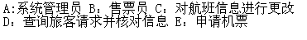
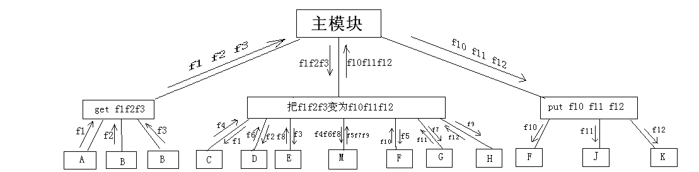

4.3程序描述
3.1input()函数
3.2save()函数
3.3print()函数
3.4search()函数
3.5dingpiao()函数
3.6tuipiao()函数
3.7xiugai()函数
3.8main()函数
- 4.4代码设计
#include<stdio.h>
#include<string.h>
#include<stdlib.h>
#define N 1000

struct air
{
int num;
char start[20];
char over[20];
char name[20];
int count;
}s[N];
int i;
int m=0;
#define PRINT " %d %12s %12s %12d \n",s[i].num,s[i].start,s[i].over,s[i].count
void input();
void print();
void save();
void read();
void search();
void dingpiao();
void tuipiao();

3.5dingpiao()函数
void dingpiao()
{
int n;
char a[10];
do
{
search();
printf("请输入你想要的票:\n");
scanf("%d",&n);
if(n<0)
{
printf("请输入有效的机票号\n");
break;
}
if(s[i].count!=0&&s[i].count>=n)
{
s[i].count=s[i].count-n;
save();
printf("订票成功!\n");
break;
}
if(s[i].count<n)
{
printf("请输入有效的机票号\n");
break;
}
printf("是否继续？请输入Yes或No：\n");
scanf("%s",&a);
}while(!strcmp(a,"yes"));
}

4.5测试项目说明
- 4.5.1测试项目名称及测试内容
预订测试；
- 4.5.2测试用例
测试内容 |  | 输入数据 | 预期输出 | 实际输出
预定测试 | 通过航班号搜查预定 | 1  4316  yes  3 | 4316 2011.6.2 重庆 003  订票成功！ | 4316 2011.6.2 重庆 003  订票成功！
预定测试 | 通过目的地搜查预定 | 2  香港  yes  5 | 9002 2011.6.4 香港 005  订票成功！ | 9002 2011.6.4 香港 005  订票成功！

截屏如下：
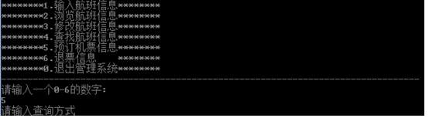
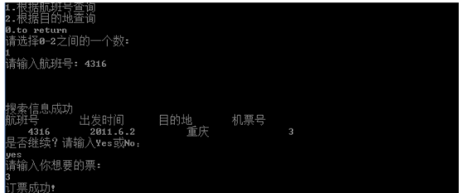
- 第五章 基于面向对象技术的机票预订系统开发
- 5.1 引言
随着旅游业、商务和航空业飞速发展，机票销售预定也应运而生，机票预定系统是拓展机票业务的最佳手段，能极大的提高工作效率、降低运作成本。机票预定系统根据提供的舱位实时查询、机票预订等功能将整个功能划分为系统管理、航线信息管理、客户信息管理和票务信息管理四个部分。利用UML建模方法，对机票的预订信息和机票政策信息进行管理十分实用。
- 5.2. 需求分析
本系统的开发宗旨，以及总体任务就是要实现机票预订信息管理上的自动化、规范化和系统化 。
由于业务的需要和保密性，也为了便于管理，系统用户应该具有不同的等级，即不同的权限。用户按等级分为两个等级：超级用户和一般用户。
从操作的主界面来看，应该包含航线信息管理，客户信息管理和票务管理这几大模块 。
在航线信息管理模块中应该分舱位信息、客机信息和航线信息管理等几个子模块。管理员能够进行相关信息的添加、编辑和删除操作，拥护可以进行相关信息查询。
舱位信息包括舱位等级编号、舱位等级名称、是否有礼品、是否有报纸、是否有饮料、是否有午餐、是否有电影、是否可以改签、是否可以退票以及是否可以打折等必要信息 。
客机信息包括客机编号、客机型号、购买时间、服役时间、经济舱座位数量、公务舱座位数量和头等舱座位数量等信息 。
航线信息包括出发城市、到达城市、航班日期、出发时间、到达时间、客机编号 、经济舱价格、公务舱价格和头等舱价格等信息 。
这对于航空安全非常重要。它包含客户类型管理和客户信息管理两个小模块。客户类型中应该包含客户类型和折扣比例等休息；客户信息管理中应该包含客户姓名、性别、身 份证号码、联系电话等信息 。
能够完整保存售票、订票所需要的一些信息以保证售票和订票业务的正常进行。它包括出发城市、到达城市、出发时间、舱位类型、票价以及客户的相关必要信息 。
系统应该提供数据库维护功能。系统运行在平台上。
windows 它还应该有一个较好的图形用户界面 。
系统应该有很好的可扩展
- 5.3.UML 系统建模
- 5.3.1 机票预订系统的用例分析
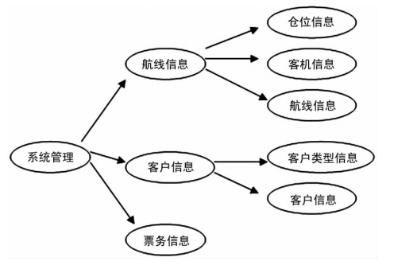
- 5.3.2 机票预订系统的域类分析
机票预订系统中 的域主要包括客机(clsPlane) 、舱位(clsservice) 、航线(clsAirline) 、机票(clsTicket) 、客户(clsCustomer) 、客户类型(clsTpye) 。

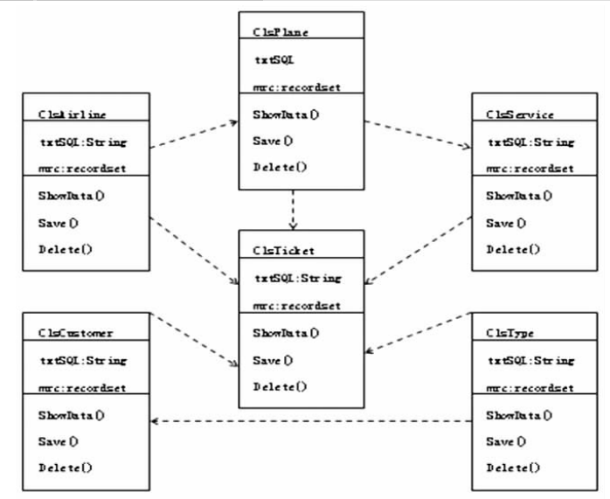
- 5.3.3 机票预订系统的功能设计
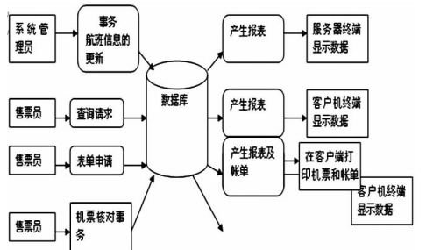
- 5.4数据库分析
在开发机票预订系统之前 ，可以先进行 E-R 图分析 ，然后再对表和字段进行分析 ，最后进行数据库建模 。
- 5.4.1 E-R 图分析
机票预订系统中所存在的实体有客机信息实体、航线信息实体、舱位信息实体、客户类型信息实体、客机信息实体和机票信息实体 ，对它的E--R 分析是建立在UML系统模型基础上的 。
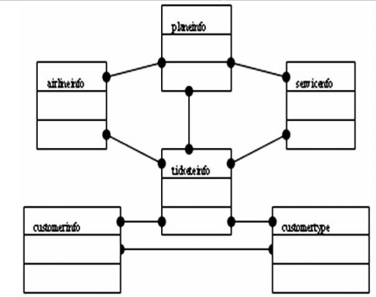
- 5.4.2创建数据库
1）舱位基本信息表
2）客机信息表
3）航线信息表
4）客户类型信息表
5）客户信息表
- 5.5.界面设计
经过以上分析、建模的过程，已经完成了数据库的后台工作，以及初期的工作目标，接着就要完成人机交互界面。一个友好完善的界面不仅能够方便系统的使用者，而且能够使得各个模块间的划分明确，结构更趋于完善。所以，一个好的界面的设计是必不可少的，也是十分重要的。
1 机票预订系统主窗体（详细代码略）
2 用户管理模块界面设计（详细代码略）
3 航线信息管理模块界面设计
3.1舱位信息界面（详细代码略）
3.2客机信息界面（详细代码略）
3.3航线信息界面（详细代码略）
4 客户信息管理模块界面设计
4.1客户类型信息界面（详细代码略）
4.2客户信息界面（详细代码略）
5 票务信息管理模块界面设计（详细代码略）
- 5.6代码分析和实现
1． 公用模块（详细代码略）
2．系统用户管理模块（详细代码略）
3．航线信息管理模块代码设计
3.1 clsPlane类设计（详细代码略）
3.2 客机信息管理界面设计（详细代码略）
3.3 舱位信息代码设计（详细代码略）
3.4航线信息代码设计（详细代码略）
4．客户信息管理模块代码设计（详细代码略）
5．票务信息管理模块代码设计（详细代码略）
5.7小结
上面介绍了用面向对象技术开发机票预订系统的设计过程，包括前期的需求分析、UML建模、数据库结构设计、各模块功能设计等。系统设计为整个程序构建了框架，而各个功能模块则实现了各个细节部分。

第六章 测试

6.1测试计划

6.1.1 编写目的
在开发大型软件的漫长过程中，面对极其错综复杂的问题，人的主观认识不可能完全符合客观现实，与工程密切相关的各类人员之间的通信和配合也不可能完美无缺。因此，在软件生命周期的每个阶段都不可避免地会产生差错。尤其对于机票预订系统这类会影响人们生活．财产的工程软件，必须尽量减少差错，以免造成严重的损失。测试是“为了发现程序中的错误而执行程序的过程”。测试的目的就是在软件投入生产性运行之前，尽可能多的发现软件中的错误。目前软件测试仍然是保证软件质量的关键步骤，它是对软件规格说明．设计和编码的最后复审，也是必不可少的关键步骤。

.任务概述

目标
测试是“为了发现程序中的错误而执行程序的过程”, 测试的目的就是在软件投入生产性运行之前，尽可能多的发现软件中的错误。

运行环境
由于系统将由两部分程序组成，安装在各旅行社客户机上的客户程序及航空公司内的数据服务器程序。

1．服务器端子系统的运行要求：
系统软件： Window NT Server
数据库管理系统：SQL Server
硬件要求：Pentium II 450以上, 1024M RAM, 36G HD

2. 客户端子系统的运行要求：
系统软件： Window NT Workstation
数据库管理系统：SQL Server
硬件要求：Pentium 133以上, 32M RAM, 2.1G HD

条件与限制
必须在保证各硬件设备．软件系统齐备的情况下，资金充足，人员齐备，
各方面互相配合，齐心协力，共同完成。

6.1.3 . 计划

测试方案
测试方案是测试阶段的关键技术问题。为了提高测试效率降低测试成本，本测
试方案采用黑盒法设计基本的测试方案，再用白盒法补充一些方案。在黑盒法测试
方案中，采用等价划分技术，把所有可能的输入数据（有效的和无效的）划分成几等价类，其划分类在以下的输入中再详述。

测试项目
客户机接受信息模块测试
客户机输出信息模块测试
网络接受和发送模块结构测试
服务器模块（包括数据库）测试
各模块之间的接口测试
系统测试

测试准备
在测试前，与各模块的主要负责人共同协商讨论，以概要设计说明书.详细设计说明书作为总的提纲,选择合适的输入输出数据,并加以意义列举说明

6.1.4测试项目说明

测试项目名称及测试内容

在测试过程中，首先需要对各子单元过程进行测试。在各子单元过程测试完毕后，再对各模块（包括各子单元过程之间的接口）进行测试，处理好各模块之间的接口，最后对系统进行测试和维护。

各子模块测试名称如下：
客户机接受信息模块测试
客户机输出信息模块测试
网络接受和发送模块结构测试
服务器模块（包括数据库）测试
各模块之间的接口测试
系统测试

测试用列

步骤及操作

在测试过程中，首先需要对各子单元过程进行测试。各子单元过程的测试必须先在程序设计员调试并编译通过后才能进行。在各子单元过程测试完毕后，再对各模块（包括各子单元过程之间的接口）进行测试，处理好各模块之间的接口，最后对系统进行测试和维护。
其操作过程如下：
- 在客户机接受信息模块过程中，先对各子单元过程分别进行测试，然后根据白盒法按照详细设计说明书中的流程图对其进行跟踪测试。
- 同样，在客户机输出信息模块．网络接受和发送模块结构和服务器模块（包括数据库）过程中先对各子单元过程分别进行测试，然后根据白盒法按照详细设计说明书中的流程图对其进行跟踪测试。，
３．然后，根据各模块之间的各种关系，对其接口进行测试。
４．在系统测试中，要注意对各种意外情况（列如断电．硬盘损坏等）加以
处理，对数据库要注意其安全性．可靠性．健壮性．效率。网络传输更要注意其安全性。

6.1.5 条件
必须在保证各硬件设备．软件系统齐备的情况下，资金充足，人员齐备，
各方面互相配合，齐心协力，共同完成。

6.2 测试分析报告

6.2.1编写目的
测试分析报告是在测试分析的基础上，对测试的结果以及测试的数据等加以记录和分析总结。它也是测试过程中的一个重要环节，同时，它也是对软件性能的一个总的分析和认可及对不足之处的说明。因此，测试分析报告对于今后对软件的功能的加强，不足之处的弥补等都起着十分重要的提纲作用。另外，它还有利于今后软件开发者阅读原程序，根据测试提供的数据和结果，分析原代码，掌握各函数的功能和局限性。从而缩短软件开发者的再开发时间和所耗费的精力．资金。从这方面上，我们不难发现，测试分析报告所指明的对象主要是针对于软件开发者。

6.2.2 测试计划执行情况

测试项目
客户机接受信息模块测试
客户机接受用户输入的各种数据（包括旅客资料或帐单号，还包括一个定
票/领票选项）然后经网络传送给服务器。
客户机输出信息模块测试
客户机输出为打印帐单或机票，和确认或出错信息。
网络接受和发送模块结构测试
接受由服务器程序经网络传送到客户机的数据包， 它是程序与网络的接
口。经解码后发送数据给服务器数据库。
服务器模块（包括数据库）测试
测试数据库的安全性．可靠性．健壮性．效率。
各模块之间的接口测试
对各模块之间的接口进行测试。
系统测试
用黑盒法对系统进行各类功能的测试。

测试结果
见测试计划。
  - 6.2.3软件需求测试结论
在经过对各模块的测试后，已经能够证实该软件各方面的能力都可以。只是在网络传输方面还有待加强。

6.2.4评价
软件能力
经测试证实该软件在各方面的综合能力都可以。
缺陷和限制
网络传输的保密性．安全性以及数据库的安全性还存在一定的缺陷。有可能会由于传输过程中数据的丢失造成软件运行的错误

6.2.5建议
建议在网络传输方面加强其保密性和安全性．

6.2.6 测试结论
该软件在各方面的综合能力都可以，通过！
  - 第七章 程序维护手册
- 7.1引言
软件维护是软件生命周期的最后一个阶段，它处于系统投入生产性运行以后的时期中,因此不属于系统开发过程。
软件维护需要的工作量非常大，虽然在不同应用领域维护成本差别很大，但是，平均说来，大型软件的维护成本高达开发成本的四倍左右。目前国外许多软件开发组织把60%以上的人力用于维护已有的软件，而且随着软件数量增多和使用寿命延长，这个百分比还在持续上升。
软件维护就是在软件已经交付使用之后，为了改正错误或者满足新的需要而修改软件
的过程。它有如下几种性质的维护：
- 改正性维护
因为软件测试不可能暴露出一个大型软件系统中所有潜藏的错误，所以在使用期间，用户必然会发现程序错误，并且把他们遇到的问题报告给维护人员。我们把诊断和改正错误的过程称为改正性维护。
- 适应性维护
计算机科学技术领域的各方面都在迅速进步，需要经常地修改版本。为了和变化了的环境适当地配合而进行的修改软件的活动称为适应性维护。
- 完善性维护
在软件编写完成之后，投入实践，在使用软件的过程中，用户往往提出增加新功能或修改已有的功能的建议，这就需要进行完善性维护。
- 预防性维护
为了改进未来的可维护性或可靠性，或为了给未来的改进奠定更好的基础而修改软件时，就需要进行预防性维护。

维护的过程本质上是修改和压缩了的软件定义和开发过程，而且事实上远在提出一项维护要求之前，与软件维护有关的工作已经开始了。
鉴于以上各点，编写维护软件的文档十分重要。它给软件维护人员提供了一份完整，清晰的说明文档，便于其快速有效地进行维护工作。
- 7.1.1定义和缩写
a. 数据流图描绘系统的逻辑模型，图中没有任何具体的物理元素，只是描绘信息在系
统中流动和处理的情况，它表示了数据和处理过程的关系。数据流图有四种基本符号：
- 正方形（或立方体）表示数据的源点或终点。
- 圆角矩形（或圆形）代表变换数据的处理。
处理不一定是一个程序。一个处理框可以代表一系列程序，单个程序或者程序的
一个模块；它甚至可以代表一种人工处理过程。
- 开口矩形（或两条平行横线）代表数据存储。
数据存储可以表示一个文件，文件的一部分，数据库的元素或纪录的一部分等等。
数据存储是处于静止状态的数据。
- 箭头代表数据流，即特定数据的流动方向。
- 星号表示数据流之间是“与”关系
- 加号表示“或”关系
- 异或符号表示只能从中选一个
b. 数据字典(Data Dictionary，简称DD)是对系统中各类数据描述的集合，是各类数据属性清单，是进行详细的数据收集和数据分析所获得的主要结果。它通常包括以下五个部分：
- 数据项，是数据的最小的单位。
- 数据结构，是若干数据项有意义的集合。
- 数据流，可以是数据项，也可以是数据结构，表示某一处理过程的输入或输出。
- 数据存储，处理过程中存取的数据。常常是手工凭证，手工文档，计算机文件。
- 处理过程。
它们的描述内容如下：
- 数据项描述={数据项名，数据项含义说明，别名，类型，长度，取值范围，与其他数据项的逻辑关系}
取值范围，与其他数据项的逻辑关系定义了数据的完整性约束条件，是设计数据检验功能的依据。
- 数据结构描述={数据结构名，含义说明，组成：{数据结构或数据项}}
- 数据流={数据流名，说明，流出过程，流入过程，组成：{数据结构或数据项}}
- 流出过程，说明该数据流由什么过程来。
- 流入过程，说明该数据流到什么过程去。
- 数据存储={数据存储名，说明，输入数据流 ，输出数据流，组成：{数据结构或数据项}，数据量，存取方式}
- 数据量，说明每次存取多少数据，每天（或每小时，或每周）存取几次的信息。
- 存取方法，指的是批处理，还是联机处理；是检索还是更新；是顺序检索还是随机检索；尽可能详细收集并加以说明。
- 处理过程={处理过程名，说明，输入：{数据流}，输出：{数据流}，处理：{简要说明}}
简要说明中主要说明该处理过程的功能，即“做什么”（不是怎么做）；处理频度要 求，如每小时（或每分钟）处理多少事务，多少数据量；响应时间要求等。这些处理要求是后面物理设计的输入及性能评价的标准。
d. 主键：数据库表中的关键域。值互不相同。
e. 外部主键：数据库表中与其他表主键关联的域。
f. 系统：若未特别指出，统指本机票预定系统。
g. SQL: Structured Query Language（结构化查询语言），一种用于访问查询数据库的语言
h. SQL SERVER: 系统服务器所使用的数据库管理系统（DBMS）。
i. ATM: Asynchronous Transfer Mode (异步传输模式)。
j. ROLLBACK: 数据库的错误恢复机制。
- 7.2系统说明
- 7.2.1系统用途
输入：预定机票的旅客信息，包括姓名，性别，工作单位，身份证号码，旅行时间，旅行目的地。
输出：取票通知和帐单。
功能：查询航班和旅客信息，增加预定机票的旅客信息，删除要求退票的旅客信息。
- 7.2.2安全保密
系统提供一定的方式让用户表示自己的身份，系统进行核实，通过鉴定后才提供 机器使用权。常用的方法有：
- 用一个用户名或用户标识号来标识用户身份。
- 口令。
- 系统提供一个随机数，用户根据预先约定好的某一过程或者函数进行计算，系统根据用户计算结果是否正确进一步鉴定用户身份。
系统管理员还可对获得上机权的用户进行权限控制，是不同的用户对于不同的数据对象有不同的操作权限。
- 7.2.3总体说明
系统的总体功能：系统接收输入的预定机票的旅客信息，为旅客安排航班，印出取票通知和帐单，旅客在飞机起飞的前一天凭取票通知和帐单交款取票，系统校对无误即印出机票给旅客。
系统的具体功能：
- 接受：旅客信息及取票通知和帐单；
- 打印：取票通知和帐单及机票；
- 网络输出和加密，输入和解密；
- 分辨信息的种类并采取相应的处理步骤；
- 判断信息的正误并采取相应的处理步骤；
- 进行数据库的查询、修改工作；
- 接受并判断错误，输出相应的出错消息； }
- ,7.3维护过程
- 7.3.1规则
- 设计原则
- 密切结合结构（数据）设计和行为（处理）设计。
- 有机结合硬件，软件，技术和管理的界面。
- 具体程序实现过程中，对记录，字段的引用参照PersInfo 类。
- 存储区的标识符也参照PersInfo 类。
- 在设计过程中参照瀑布模型，ER模型，层次图，Jackson 程序设计方法。
2．设计程序变更的准则
- 检查可供选择的设计方案，寻找一种与程序的原始设计原理相容的变更设计。
- 努力使设计简化。
- 能满足可变性要求的设计。
- 不降低程序质量。
- 用可测试的并具备测试方法的术语描述设计。
- 考虑处理时间，存储量和操作过程方面的变化。
- 考虑标更对用户服务的干扰以及实施变更的代价与时间。
3．修改程序代码的准则
- 必须要先熟悉整个程序的控制流程。
- 不要做不必要的修改。
- 不影响原始程序的风格和相容性。
- 记录所作过的修改。
- 审查软件质量是否符合标准。
- 更新程序文档以反映修改并保留修改前的程序代码版本。
4．重新验证程序的准则
- 首先测试程序故障，然后测试程序的未改动部分，最后测试程序的修改部分。
- 不允许做修改的维护程序员成为唯一的重新验证程序的人。
- 鼓励终端用户参与到重新测试进程中来。
- 在重新验证进程中，记录出错的次数与类型，并把结果同所提供的测试功能进行比较，以便估量出程序是否退化。
- 7.3.2验证过程
每当软件被修改后，都要校验其正确性。维护员应该有选择地作些重新测试工作，不仅要证实新的逻辑的正确性，而且要校验实程序的为修改部分是否无损害，并且整个程序运行正确。若发现错误，则要马上进行修正。
- 7.3.3出错及纠正方法
经查询还有余票，但输入旅客信息后却发现已没有余票。发生这种情况的原因是：有多台计算机同时输入订购同一次航班的旅客信息，在查询余票时，其他输入信息并未写入磁盘，票数并未修改。此时，应该等待数秒后重新查询余票。
- 7.3.4专门维护过程
系统运行一段时间后，由于记录的不断增加，删除和修改，会使数据库的物理存储变坏。例如，逻辑上属于同一记录型或同一关系的数据被分散到了不同的文件或文件的多个碎片上。这样就会降低数据库存储空间的利用率和数据的访存效率，使数据库的性能下降。这是就要进行数据库的重组织。在重组过程中，按原设计要求重新安排记录的存储位置，调整数据区和溢出区，回收“垃圾”，减少指针链等。
- 7.3.5程序清单及流程图
详见概要设计和详细设计文档。
- 第八章 总结性报告
- 8.1过程
经过问题定义，可行性研究，需求分析，总体设计，详细设计，编码，综合测试，维护报告完整的写出飞机票预订系统的设计流程。
- 8.2总结
在完成问题定义，可行性研究，需求分析之后，可能由于用户的要求有变化，会进行了返工。在这一过程中，用结构化的方法对原有文档和思想重新进行改进效率会提高很多。

